Ｃ道場の製作

19番　工藤大夢

27番　下山永遠

目的

PHPを用いてC言語の問題を出し、コンパイルと実行をした結果をサンプルと照らし合わせ正

を出力するwebアプリケーションの作成。

.

使用したもの

　　パソコン（Windows７）、Xampp（Webサーバ環境）、Terapad（テキストエディタ）、Github（ソースコード共有）、Redmine（進捗の記録と報告）、bootstrap（デザイン支援）

概要・原理

PHPとはおもにWebプログラムを作成するのに使用されるプログラミング言語。HMTL言語のソースに埋め込むことが可能で、データの受け渡しやcookieなどHTMLだけではできない動的なWebページを作成できる。

　　このプログラムはパソコンのブラウザにC言語の問題が出力されてそれに対するソースコードを打ち込みサーバに送信。サーバに送信されたソースコードをコンパイルおよび実行して、用意しておいたサンプルと結果を比較し、正解か不正解かの結果をパソコンのブラウザに送信、ブラウザ上に表示する。

　コンパイルの方法は、ソースコードをテキストファイルで保存、外部コマンドでコンパイルおよび実行、正解のサンプルと結果を照らし合わせるという手順になっている。

図１．PHPによるデータの受け渡しのイメージ

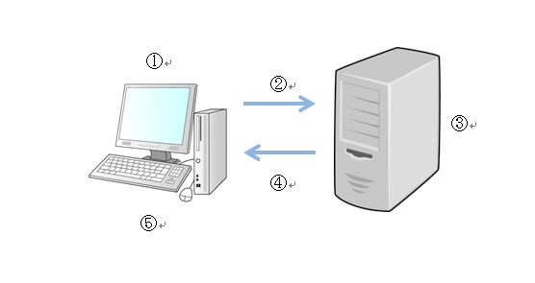

①プログラミング（ＰＣ）

②ソースをサーバへ送信（ＰＣ）

③ソースを受け取りコンパイル＆実行

実行結果と答えの結果を比較し、正否を判定（サーバ）

④実行結果の正否をＰＣへ送る（サーバ）

⑤問題の正否を表示する（ＰＣ）

制作手順

　１．PHPの学習をする。基本的なコマンドやデータの受け渡しの勉強

（フォームを使ったデータの受け渡し、受け取ったデータの使い方、外部プログラムの操作、cookieを使った結果の保存、連想配列を用いたユーザの登録とログイン）

　２．Xamppのダウンロードと設定

　３．それぞれの画面設計

　４．使う機能の洗い出しとそれについての学習

　５．プログラムの分担（機能プログラム担当：下山　デザインプログラム担当：工藤）

　６．担当プログラムの作成

機能プログラム

プログラムをコンパイルするプログラムの制作

　　　　結果画面の制作

　　　　ログイン画面と登録画面の制作

　　　デザインプログラム

　　　　Bootstrapを使ったCSSによる画面デザインの調整

　７．各機能プログラムとデザインプログラムを一つのソースにまとめる

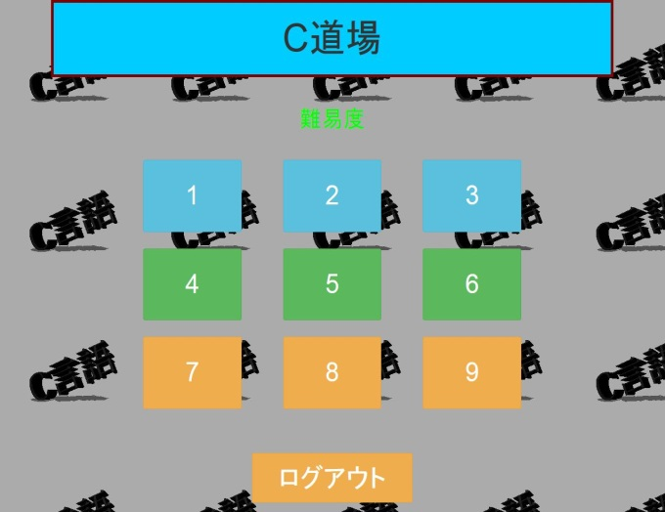

　　　図２．メニュー画面

考察・感想

　　今回の制作を通じてPHPの基本的な使い方を知ることができた。また、JavaScriptを使えばさらに動きが加えられてより完成度の高いものになるのではないかと感じた。

　　それぞれが別のプログラムを作っているので、デザインのプログラムと機能のプログラムを結合するのが大変だと感じた。二人でしっかりと話し合って、情報を共有し作業しやすくすることを心がけた。また、片方にデザインと機能のプログラムの知識が偏りがちになったので、それぞれのソースコードを説明し合い技術を確認することができた。

　 Githubを用いることでソースコードを共有でき、相手のソースコードをすぐ確認できるようになり、作業の効率を上げることができた。

　　また、チケット駆動開発型のサービスを利用することで、それぞれの作業における詳細や優先度を確認でき、簡単に進行状況を把握することができた。

　　オープンソースソフトウェアとして公開することを予定しているので、ソースコードを見やすいようにプログラミングすることが大変難しく感じました。